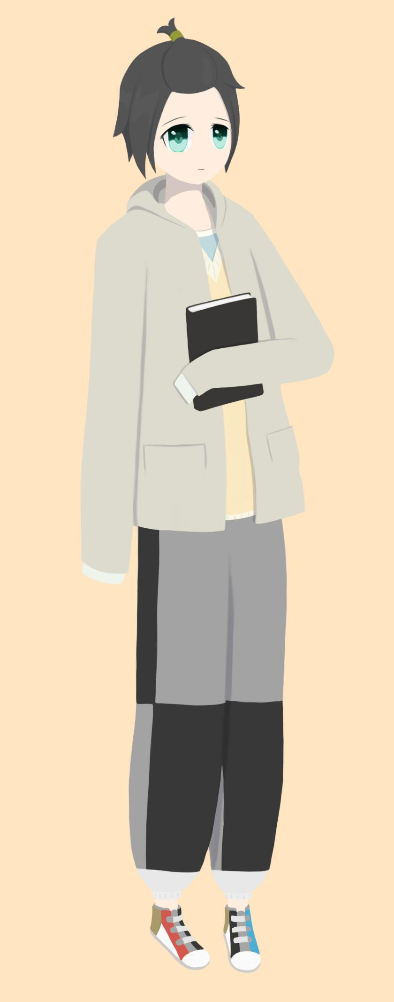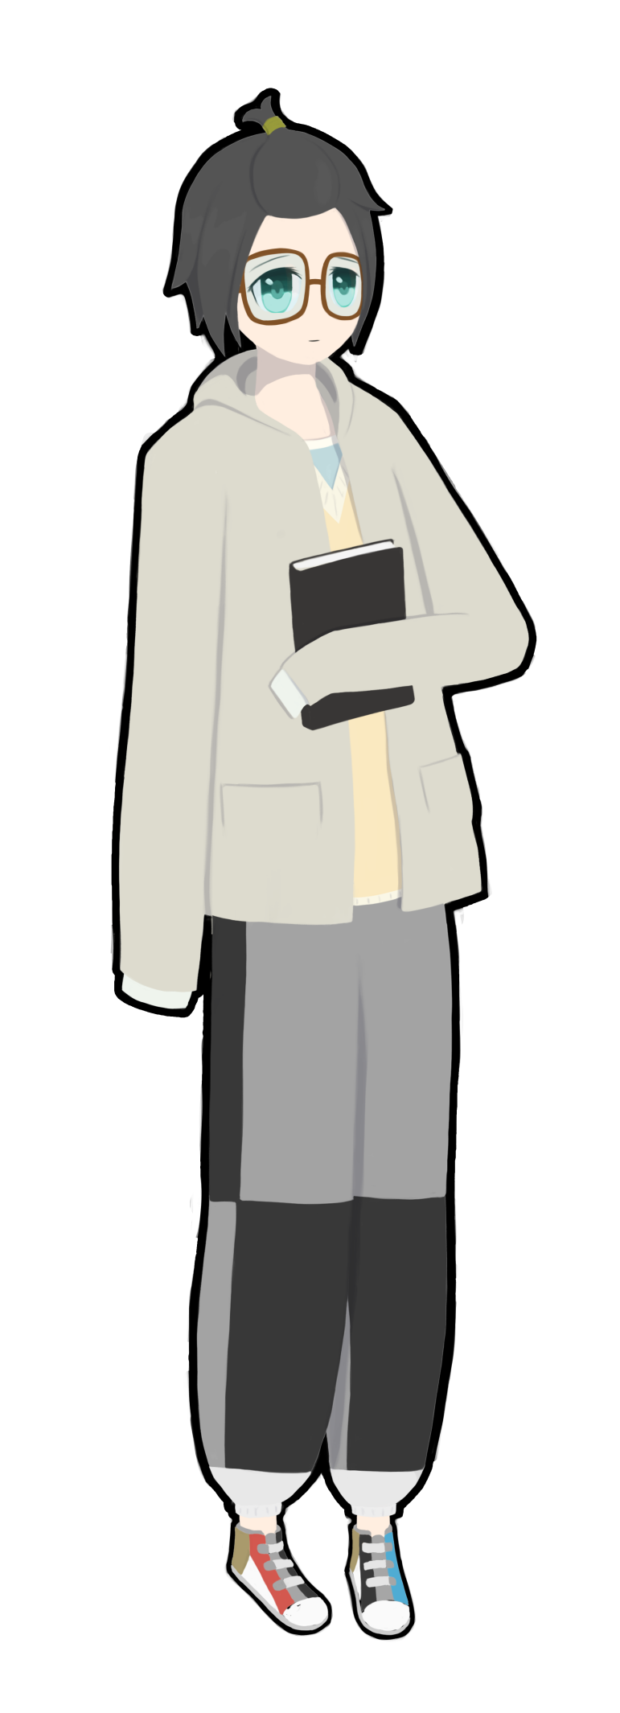

（以下内容均可以附带参考图片）

综合信息

名字：杜时节

性别： 男

年龄： 18

职业身份：海心大学学生

生日（×年×月）：2002年4月5日（清明）

血型：B型

头部信息

发型：微长

发色：黑色

瞳色：蓝绿色

眼镜（有/无）：有

眼镜颜色:棕色

佩戴的装饰品：发圈

有关头部的其他信息:刘海太长所以扎成了一个丸子在头上

身体信息

体型（标准、偏胖/瘦）：偏瘦

身高：168cm

穿衣风格（衣裤鞋等等）：宽松的衣服、毛衣、布鞋

佩戴的装饰品：

有关身体的其他信息：身体抵抗力差，经常生病

喜好/厌恶

喜欢/讨厌的颜色：米黄色、黑色、灰色

喜欢/讨厌的食物：不挑食，喜欢炖的和蒸的食物

喜欢/讨厌的饮用品：喜欢果汁、讨厌中药

喜欢/讨厌的动物：猫、狗

喜欢/讨厌的运动：散步

喜欢/讨厌的季节：春季（感冒多发期）

喜欢/讨厌的天气：梅雨

喜欢/讨厌的音乐类型（或歌手等）：游戏、电影配乐

最期盼的节日：国庆节（放假最久）

主要的娱乐方式：看电影

喜欢的游戏类型：体育类游戏

有关喜好/厌恶的其他信息：讨厌生病

擅长之处：电子游戏

不擅长之处：运动

性格特征

表面性格：富有同情心，不擅长拒绝请求，有的时候会自言自语

真实性格：是非分明，但是会钻牛角尖

厌恶的人的特征（外表、性格或行为等）：心地邪恶的人

有好感的人的特征（同上）：

会倾慕的人的特征（同上）：

是否会看气氛：会

是否容易敞开心扉：非常容易

有关性格特征的其他说明：

特殊经历：从小就经常生病，几乎没有什么机会和同龄人一起玩，几乎没有朋友（病友倒是认识很多），但是不知道为什么性格一点也不孤僻。

角色原型：

有关角色的说明：

（随便写写，增加角色的设定，可以包括以上提到的或者没提到的）

清明节出生的，从小就看得见幽灵，身体虚弱也是因为经常把生命力分给幽灵朋友。有很多的幽灵朋友，所以就算经常生病也不会孤单。从幽灵那里听说了很多的事情，也知道了很多没什么用的知识。